

Labor 6.

Szigeti Blanka – V8DGCO

Git repo: <https://github.com/SzigetiBlanka/MacskApp>

Képernyőképek:

A legtöbb képernyőig nem jutottam el. Pontosabban mindegyik meg van írva, de egy fura hibát kapok, és mindent leellenőriztem 5ször, mégse találtam meg a hibát. Ismerőst is megkértem, d e ő se jött rá. Hasonló volt a Dipterv-es munkámban is, ott megtaláltam, de az 4héttel ezelőtt volt és nem jut az eszembe ☹ Így sajnos nem igazán tudok képernyőképeket mutatni, pedig szerintem jól nézne ki. Nagyon jó lenne, ha működne, és azt is megköszönöm, ha Te megtalálod, hogy mit rontottam el.

Alapvetően az első activity szimplán egy gombot tartalmaz, amivel a macskákat lehet lekérni (elkezdtem egy api-val ami csak egyesével tudta lekérni a macskákat; de találtam egy olyat, ahol többet is lehet, így azt használom, de már nem módosítottam a programon):

Utána jelenne meg listában a lekérdezett macskák, úgy, hogy a jobb alsó sarokban fel lehet venni egy új macsekot:

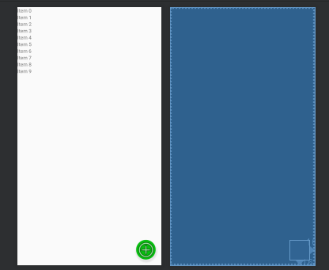

A kártyák kinézete:

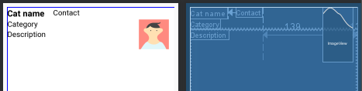

Új macska felvétele:

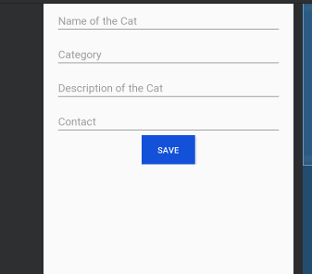

És végül az about ablak, amit pedig az alkalmazás jobb felsó sarkába található macskára kattintva tekinthető meg:

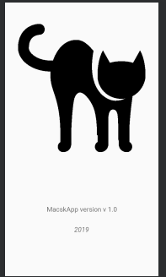

Két kép van, mert mindkét macskás kép tetszett, így az app ikonja más, mint az alkalmazásban használatos, de nem zavaró az eltérés.

Hogy lehessen látni h máshol ment a hasonló felépítésű projekt: <https://github.com/SzigetiBlanka/PresentationSkills_BioFeedback>